Die Zukunft im Blick
Die STREIF Haus GmbH setzt bei den Innentüren auf PRÜM

Ästhetische und architektonische Qualitätshäuser sind die Visitenkarte vom Fertighaushersteller STREIF. Als der Hausbauspezialist den Neubau seines Verwaltungs- und Bürogebäudes plante, konzentrierte er sich von Anfang an nicht nur auf eine repräsentative Gebäudehülle. Auch Offenheit, Teamorientierung und Nachhaltigkeit waren von zentraler Bedeutung. Seitens der Innentüren setzte der Bauspezialist auf qualitativ hochwertige Funktionstüren von PRÜM.

Die STREIF Gruppe ist ein leistungsfähiges und inhabergeführtes Unternehmen, das seit 85 Jahren zu den führenden Fertighausherstellern Deutschlands gehört. Seit Jahren präsentiert der Fertighaushersteller kontinuierliche Umsatzzuwächse. Auch hinsichtlich der Mitarbeiterzahlen ist das Unternehmen auf Wachstumskurs. Durch die gesteigerte Mitarbeiterkapazität war zusätzlicher Platzbedarf erforderlich. So entschied sich der zukunftsorientierte Hausbauspezialist für den Neubau eines Verwaltungs- und Bürokomplexes, mit dem Ziel, durch zufriedene Mitarbeiter fit für zukünftige Anforderungen zu sein. Das 2.085 Quadratmeter große, zweigeschossige Verwaltungsgebäude überzeugt und findet mit Funktionstüren von PRÜM seine gekonnte Vollendung.

Offene neue Arbeitswelt
Schon der erste Blick auf das neue Verwaltungsgebäude vom Fertighaushersteller STREIF zeigt: Ein Standard-Gebäude ist das nicht. Es ist ein echter Hingucker und besticht mit einem imposanten Eingangsbereich und einem Staffelgeschoss in leuchtendem STREIF-Rot. Eine repräsentative Gebäudehülle wie diese hat aber nicht nur besondere ästhetische Erwartungen zu erfüllen, auch hohe bauphysikalische Anforderungen werden an sie gestellt. Neue ressourcenschonende Lösungen und damit ein ganz besonders gut durchdachtes Energiesparkonzept mit Wärmepumpe und Photovoltaikanlage wurde verwirklicht. Darüber hinaus war ein modernes Raumklimakonzept sowie eine intelligente Raumstruktur von zentraler Bedeutung. Die Vorgabe an das hauseigene Planungsteam war: Eine Synthese zwischen offener, kommunikativer Raumstruktur und einzelnen Büros zu schaffen. Jetzt bietet das neu gestaltete Arbeits- und Bürokonzept eine harmonische Balance zwischen Kommunikation und Teamarbeit sowie konzentriertem Arbeiten. Herzstück und kommunikatives Zentrum ist das „WORKCAFÈ“, welches die Mitarbeiter für spontane, informelle Besprechungen oder zu Pausenzeiten nutzen. Für größere Gruppen oder Schulungen steht im roten Staffelgeschoss ein perfekt eingerichteter Konferenzraum zur Verfügung. Dieser ist mit modernster Medientechnik ausgestattet. Beste Voraussetzungen für eine zukunftsorientiere Wissensvermittlung. Dieser lichtdurchflutete Schulungsraum mit grandiosem Panoramablick rundet das STREIF-Gesamtkonzept stimmig ab.

Zielsicheres Design
Unterschiedliche Funktionstüren für unterschiedliche Anforderungen: gemeinsamer Nenner ist stets objektspezifische Lösungen zu realisieren. Mit vielen verschiedenen Türsystemen hat PRÜM im STREIF-Hauptsitz qualitativ hochwertige Lösungen umgesetzt. Stumpf einschlagende Ausführungen in CPL-Grau sowie Ganzglastüren in ESG-Designglas fügen sich durch ihr transparentes und geradliniges Design optimal in das Gestaltungskonzept des modernen Baus ein. Was die Türenfarbe an Zurückhaltung mitbringt, gleicht sie dank ihrer CPL-Oberfläche wieder aus. Sie ist besonders strapazierfähig und hält zuverlässig härtesten Beanstandungen stand. Doch es ist nicht nur die klare und stimmige Gestaltung die das Ganze so besonders macht, sondern auch die hohe Funktionalität der Innentüren. Verglaste FS30-Brand-/Rauchschutzelemente schützen im Brandfall vor Feuer und Rauch und bringen zusätzlich Licht und Offenheit in die Räume. Schallschutz spielt auch im Bürobereich eine wichtige Rolle. So wurden sämtliche Büroräume mit SD37 Schallschutztüren versehen. Sie sorgen für ein angenehmes, geräuscharmes Arbeitsklima, in denen sich die Mitarbeiter optimal konzentrieren können. Zusätzlich wurden in den Sanitärbereichen barrierefreie Türelemente in Sonderbreiten angefertigt und dreiteilige Bänder bieten die nötige Tragkraft. Zudem erfüllen die Beschläge in 850 mm Höhe die speziellen Anforderungen an die Barrierefreiheit. Ein ganz besonderer Blickfang im Interieur sind die Glastüren und Ganzglas-Schiebetüren im Designglas DUO 151. Sie unterstützen das transparente und offene Konzept und sorgen zusätzlich für eine optische Verschönerung. Im Treppen- und Durchgangsbereich wurde ein großflächig verglastes T30 Brandschutz-Windfangelement montiert. Es vereint die Brandabschnittsbildung mit der Leichtigkeit der Transparenz. Abgerundet wird das Gesamtergebnis mit einflügligen Schiebetüren in CPL-Grau mit dem raffinierten und praktischen Schiebetürsystem MOVE mit Alu-Laufschiene und verdecktem Laufwerk, für eine optimale Leichtigkeit. Die gelungene Türenkombination fügt sich gekonnt in das STREIF-Designkonzept ein.

Synergien schaffen
Die neuen Räume der STREIF Haus GmbH folgen der modernen Unternehmensausrichtung und dienen dem Ziel, Prozesse weiter zu optimieren – auch durch zufriedene Mitarbeiter. Sie arbeiten seit der Einweihung in einem architektonisch ansprechenden und energetisch zukunftsweisenden Unternehmen; eine Atmosphäre, zu der die innovative Türentechnik aus dem Hause PRÜM mit ansprechendem Design, hohem Komfort und robusten Eigenschaften beiträgt.

Fotos: PRÜM
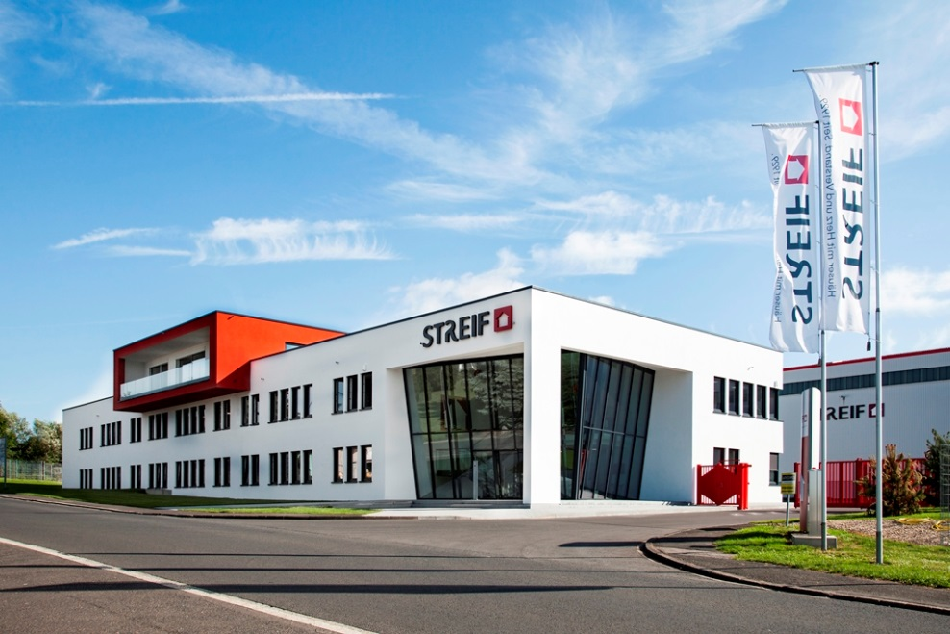
Das neue STREIF-Verwaltungsgebäude besticht mit einem imposanten Eingangsbereich und einem Staffelgeschoss in leuchtendem Rot.

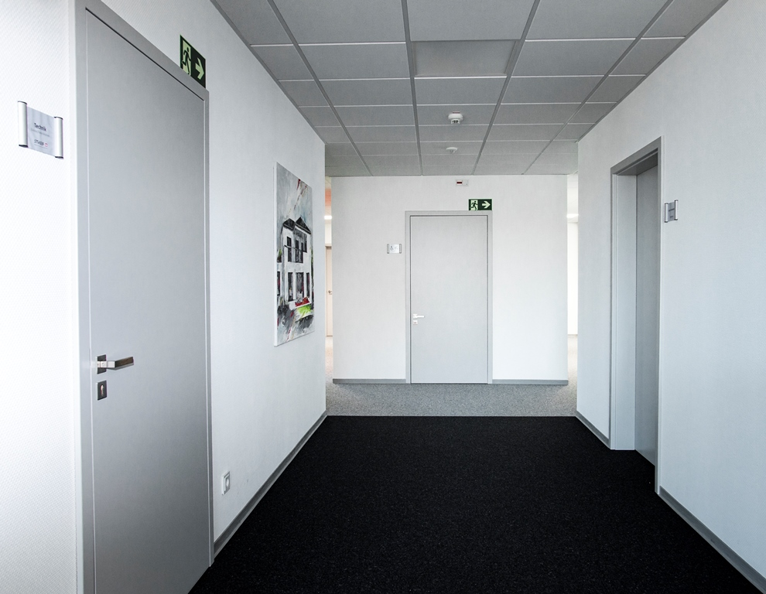
Stumpf einschlagende Türen in CPL-Grau fügen sich dezent in den modernen Bau ein.
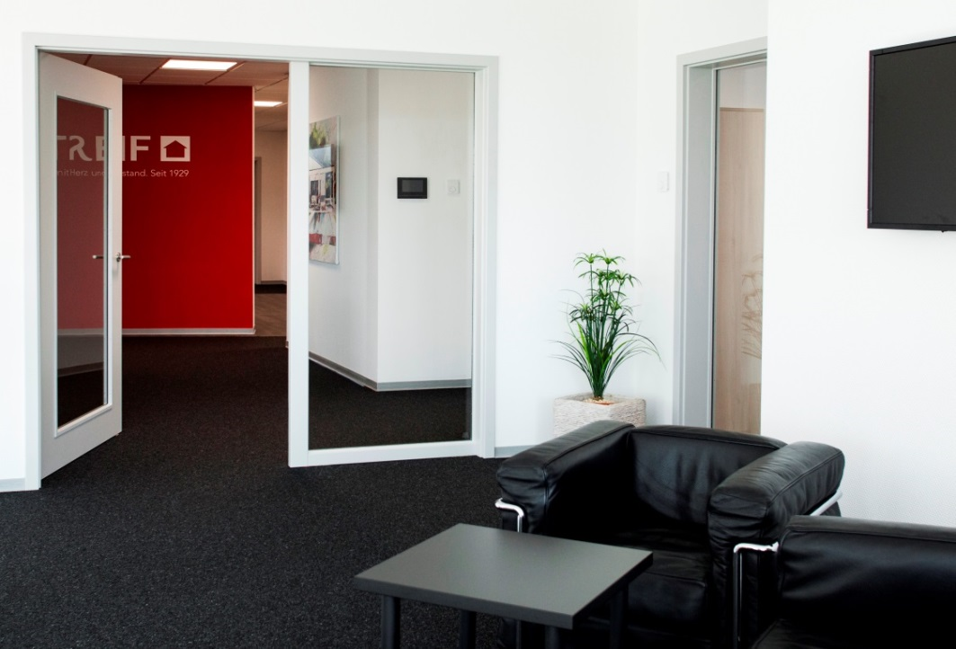
Ein T30-Brandschutz-Windfangelement sichert die Brandabschnittsbildung.

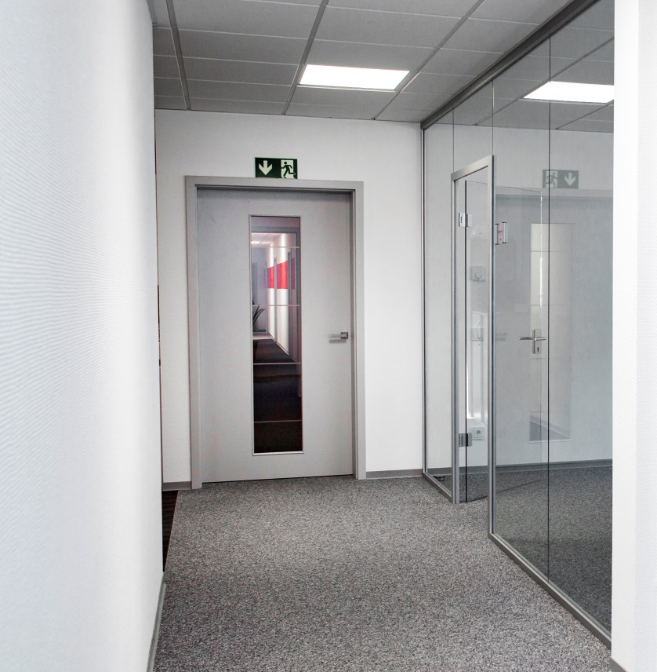
Verglaste FS30-Brand-/Rauchschutzelemente schützen die Mitarbeiter im Brandfall vor Feuer und Rauch.

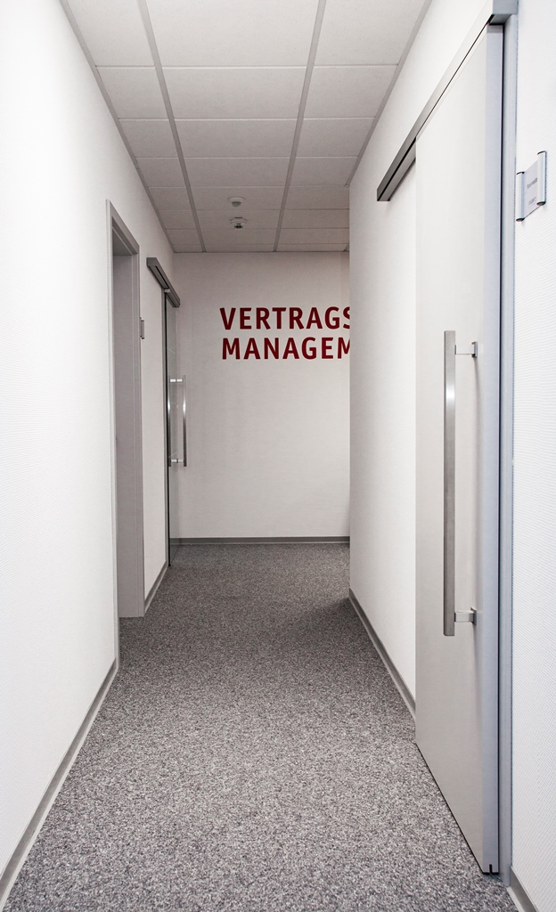
Einflüglige Schiebetüren mit dem raffinierten Schiebetürsystem MOVE runden das Gesamtergebnis ab.

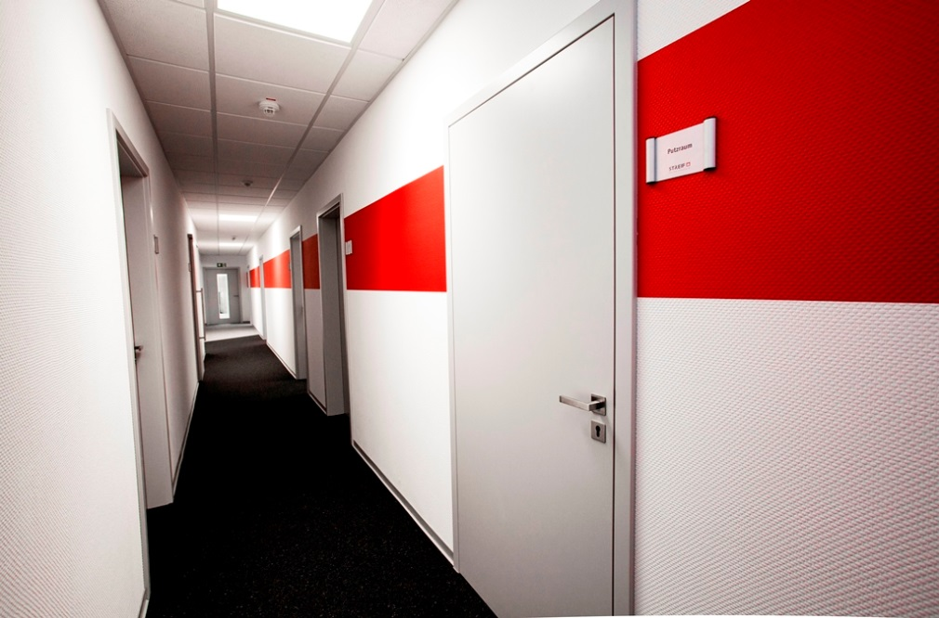
Stumpf einschlagende Türen in CPL-Grau fügen sich dezent in den modernen Bau ein.

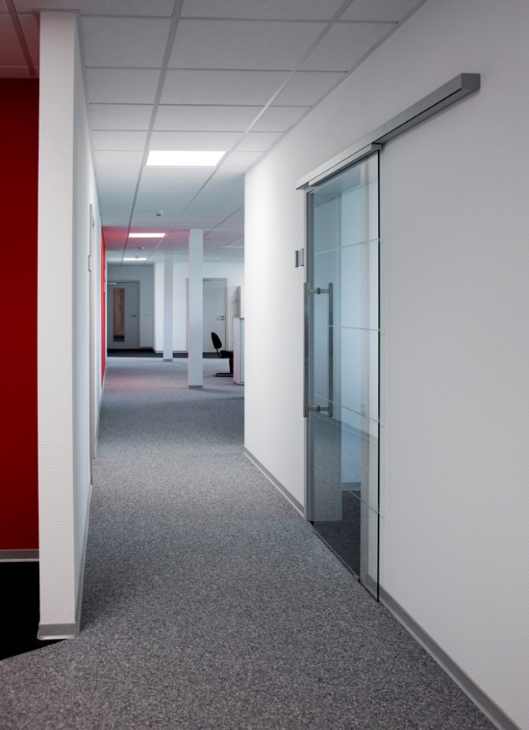
Ein ganz besonderer Blickfang sind die Ganzglas-Schiebetüren im Designglas DUO 151.

